Министерство образования Российской Федерации
Муниципальное образовательное учреждение
«Общеобразовательная средняя (полная) школа №3»

Река, как объект исследования

Руководитель: Скрипкина Светлана Валентиновна
учитель биологии и экологии
Выполнила: ученица 10 в класса
Дорофеева Екатерина Анатольевна
Консультант: Малютина Ирина Геннадьевна
учитель химии

г. Нягань
2006

Аннотация
на работу «Река, как объект исследования» ученицы 10 в класса МОУ СОШ №3 г.Нягань
Дорофеевой Екатерины Анатольевны
Экопроект «Река, как объект исследования» - работа ставшая результатом первой попытки учащихся нашей школы получить представление об особенностях речных экосистем и степени влияния людей на нее в ходе малой экспедиции по реке в рекреационной зоне города Нягань. Нами были поставлены цели: изучить литературу о свойствах речных водоемов, узнать о возможных последствиях антропогенной деятельности на речные объекты, провести биотическую оценку реки Нягань-Югань в рекреационной зоне. Для этого необходимо было решить несколько задач:
- собрать теоретический материал о физико-химических свойствах речных водоемов;
- собрать теоретический материал об особенностях последствий антропогенной деятельности на речные экосистемы в ХМАО;
- изучить методы сбора водных обитателей;
- изучить методы биоиндикации;
- составить качественную характеристику обитателей реки Нягань-Югань;
- научиться производить биологическую оценку состояния реки.
Работа над этим проектом помогла узнать о свойствах речных водоемов, о возможных последствиях антропогенной деятельности на речные объекты, в особенности разливы нефти, провести физико-химическую и биотическую оценку реки Нягань-Югань в рекреационной зоне. В ходе практической работы мы собрали информацию о состоянии экосистемы реки Нягань-Югань. Физико-химический анализ показал, что качество воды не соответствует требованиям, в ней присутствуют нитрат-ионы, сероводород, железо, органические вещества. Это свидетельствует о недостаточной очистке сточных вод. В результате сбора проб была составлена качественная характеристика некоторых водных организмов.
Все водоемы тесно связаны между собой: малые реки впадают в большие, те в свою очередь – в моря, а моря являются частью океанов. Загрязняя небольшие реки, мы приносим вред не только им, но и всем водным ресурсам. И начинать меры по улучшению качества природных вод нужно, пожалуй, с речных вод. Невозможно улучшить качество речных водоемов, не зная их особенностей, реакции на то или иное вмешательство. Результаты нашей работы могут быть использованы учащимися школы как учебное пособие для изучения особенностей речной экосистемы. Кроме того, негативные изменения биоценозов береговой зоны реки Нягань-Югань, выявленные в ходе проведенных исследований, и предоставленные нами на обсуждение общественности в местной газете, возможно, изменят потребительское отношение горожан нашего города к реке.

Содержание

Введение…………………………………………………………………………... 3
1. Обзор теоретического материала по теме: «Река, как объект исследования».. 4
1.1. Физико-химические свойства речных вод…………………………………… 4
1.2. Водная масса как среда……………………………………………………… 6
1.3. Биоиндикация…………………………………………………………………. 6
1.4. Действие нефтяного загрязнения…………………………………………….. 6
1.5. Воздействие промышленных коммуникаций……………………………….. 8
2. Результаты исследований……………………………………………………….. 9
2.1. Физико-химический анализ реки Нягань-Югань………………………….... 9
2.2 Качественная биологическая характеристика реки Нягань-Югань………... 11
2.2.1 Фитопланктон, зоопланктон, бентос ………………………………………….. 11
2.2.2 Ихтиофауна ……………………………………………………………………. 14
Выводы……………………………………………………………………………. 16
Приложения
Приложение 1. Фотоматериалы экспедиции экологов МОУ СОШ №3 г.Нягань по
комплексной оценке реки Нягань-Югань в рекреационной зоне.
Приложение 2. Карта отбора проб воды по маршруту экспедиции на реке
Нягань-Югань.
Приложение 3. Методика проведения физико-химического анализа воды природных водоемов.
Приложение 4. Методы сбора водных организмов
Приложение 5. . Методики биоиндикации водоемов: биотический индекс Вудивисса, индекс Майера.
Приложение 6. Иллюстрации организмов-гидробионтов, обнаруженных в результате
качественной биологической оценки реки.
Список литературы
Введение
«Вода – источник жизни», это утверждение знает, пожалуй, каждый человек. И обусловлено это тем, что жизнь зародилась именно в воде и даже сегодня любая форма жизнедеятельности невозможна без нее. На современном этапе развития человеческой цивилизации вода играет важную роль: она поддерживает не только жизнедеятельность человека, но и используется в промышленности. В результате этого водные ресурсы истощаются или становятся непригодными к использованию на долгое время. Поэтому остро встают проблемы недостатка, загрязнения и очистки природных вод. Это уже ни для кого не секрет, и многие репортажи, статьи посвящены им. Заинтересовавшись этой проблемой, было решено изучить особенности речных вод, их свойства. К тому же, на это нас натолкнула экспедиция с целью комплексной оценки реки Нягань-Югань, проходившая осенью 2005 года (приложение 1). В течение нескольких часов мы сплавлялись по самой реке, что помогло оценить ее состояние: во многих местах берег реки был захламлен остатками антропогенной деятельности, также были обнаружены сточные трубы жилых домов, спускающие нечистоты прямо в воду; в некоторых районах река была перегорожена подобием сетей для ловли рыбы, иногда встречался мусор по течению реки. Эта экспедиция помогла определить тему работы «Река, как объект исследования». В ходе работы были поставлены цели: изучить литературу о свойствах речных водоемов, узнать о возможных последствиях антропогенной деятельности на речные объекты, провести биотическую оценку реки Нягань-Югань в рекреационной зоне. Для этого необходимо было решить несколько задач:
- собрать теоретический материал о физико-химических свойствах речных водоемов;
- собрать теоретический материал об особенностях последствий антропогенной деятельности на речные экосистемы в ХМАО;
- изучить методы сбора водных обитателей;
- изучить методы биоиндикации;
- составить качественную характеристику обитателей реки Нягань-Югань;
- научиться производить биологическую оценку состояния реки.
Для биотической оценки реки использована методика Н.А.Пугал, И.Д.Зверева, В.Н.Лаврова «Экологический мониторинг», приложение к 1 сентября, биология, 1996г.; школьный практикум по экологии, В.В.Пасечник. – М., Дрофа, 2001г., Методическое пособие «Основы экологии», О.Н.Пономарева, Н.М.Чернова; методика по изучению внутренних водоемов и их населения А.Н.Липин. – М., Наркомпрос РСФСР, 1941 г., пособие для преподавателей-биологов.

- Обзор теоретического материала по теме «Река, как объект исследования»
  - Физико-химические свойства речных вод
От озера или пруда река отличается своей текучестью. Этот факт отражается как на физической, так и на биологической стороне жизни водоема. Вода стремится течь от более высоко уровня, к более низкому. Скорость этого течения будет обратно пропорциональна горизонтальному расстоянию между уровнями. Скорость течения также зависит от трения, которое испытывает вода о дно русла, о воздух и внутреннее взаимное трение частиц воды. Скорость реки отражается на вертикальном распределении температуры: чем больше скорость течения реки, тем сильнее перемешивание и тем равномернее распределяется температура; чем медленнее течение, тем больше река приближается к стоячему водоему и тем сильнее разница в температуре поверхностного и природного слоев воды. Быстрота течения влияет на процесс замерзания реки: образование льда происходит не по всей водной массе, а только по поверхности и у дна (донный лед). Также фактором, определяющим условия передвижения водных организмов и давление на разных глубинах, является плотность. Плотность придонных вод, содержащих растворенные соли, может быть больше, до 1,35 г/см. куб. Давление возрастает с глубиной в среднем на 10⁵ Па (1 атм.) через каждые 10 метров.
Прозрачность воды зависит от количества взвешенных в ней частиц, характера грунта и меняется в соответствии со временем года: наибольшая прозрачность зимой (декабрь), затем уменьшается и наименьшего значения достигает весной после вскрытия льда (апрель). Химизм речной воды зависит от влияния многих факторов: состава пород, на которых расположена речная система, прихода и расхода воды в реке, химического состава воды всех озер и болот, из которых поступает вода в реку и т.д. Вертикальное распределение кислорода характеризуется подобно распределению температуры равномерностью, зависящей от перемешивающего действия реки.
Химические свойства воды. Вода содержит в себе то или иное количество растворенных в ней солей. Это количество колеблется от 0,01 г до 0,2 г на один литр воды (морская 35 г на литр). Состав воды может меняться с изменением температуры. Большую роль в процессе растворения углекислых соединений (кальция, кремния) играет количество растворенного в воде углекислого газа. Кальций в жизнедеятельности водных организмов участвует в образовании раковин у моллюсков и простейших, панциря ракообразных, обызвествлении скелета у рыб и т.д. Кремнезем также служит для постройки скелетных образований в теле, например, панцирей диатомовых водорослей или скелетных игл у губок. Соединения железа, растворенные в воде, играют важнейшую роль в жизнедеятельности и распределении водорослей. Растворимая воде двууглекислая закись железа - Fe(HCO₃)₂ - непрочна, легко отдает углекислоту, выделяется в воздух или поглощается зелеными растениями, и, присоединяя кислород, переходит в форму окиси железа (Fe(OH)₃), которая выпадает в осадок из раствора и оседает на дно, камни, растения в виде хлопьевидного буро-желтого налета. Для жизни многих водорослей предельным является раствор в 5-6 мг/л, поэтому содержание окиси железа может лимитировать и регулировать развитие водорослей. Но есть организмы, приспособленные к жизни в воде с сильной концентрацией окиси железа – это железобактерии. Если в воде 1,5 мг железа на один литр, она приобретает чернильный вкус. Соединения серы имеют значение для развития и жизни серобактерий.
Органические вещества более сложные соединения, чем минеральные соли. При гниении органические соединения распадаются на более и более простые, например: отмерший водный организм (разложение)→ аммиачные соли (окисление)→азотистокислые соли → азотнокислые соли. Вся эта цепочка осуществляется с помощью нитритных и нитратных бактерий. Затем соли азотной кислоты могут путем всасывания поступить вновь в растения. Таким образом, в воде совершается биологический круговорот материи. Присутствие в озере в умеренном количестве органических веществ ведет к пышному расцвету тех или иных групп водных обитателей.
Активная реакция среды. Известно, что химическая формула воды Н₂О. Оказывается, что не все частицы воды находятся в состоянии полного соединения атомов кислорода и водорода, соответствующих формуле воды. В результате диссоциации присутствующие в воде ионы Н⁺ придают воде кислотные свойства, а гидроксильные ионы ОН⁻ - щелочные свойства. Вода имеет нейтральную реакцию, когда те и другие ионы присутствуют в ней в одинаковом числе (рН=7). На изменение же рН в пресных водах оказывают влияние кислород и углекислый газ. Такие процессы, как дыхание водных организмов, процессы гниения, способствуют увеличению растворенной в воде углекислоты и уменьшению растворенного кислорода, что приводит к понижению рН, то есть усилению кислотной реакции. И наоборот, процессы, приводящие к накоплению кислорода, то есть питание зеленых растений, обуславливают повышение рН, подщелачивание воды. Поэтому происходят суточные и годовые изменения рН (рН повышается при усилении солнечного освещения и понижается при ослаблении его зимой). рН также изменяется вследствие процессов обмена водных организмов (поглощают из воды одни вещества и выделяют в нее другие). Но водные организмы не только воздействуют на рН, но и сами находятся под его влиянием. Для каждого обитателя существуют пределы изменений активной реакции. В этом отношении организмы относят к двум основным группам. Эвриионные организмы характеризуются широкой приспособленностью к концентрации водородных ионов, то есть могут существовать и в кислых, и в нейтральных, и в щелочных водах. Стенобионтные могут существовать в сравнительно узких рамках рН, а именно или в кислых водах (рН<=4,5), или в нейтрально-щелочных (pH<= 6). Наилучшей средой для развития и жизни большинства водных обитателей является нейтрально-щелочная среда.
Все эти факторы: течение реки, равномерное распределение в толще воды кислорода и температуры, прозрачность, характер грунта, химизм и т.д., различно комбинируясь в реках, в различных ее местах и в разное время года, создают разнообразные биотопы, которые обуславливают и соответствующее разнообразие биотопов.
  - Водная масса как среда
Обитатели водной среды в экологии получили название гидробионтов. Самой главной и существенной особенностью жизни в воде является отсутствие всякого твердого субстрата, на котором могли бы укрепиться организмы (постоянно или временно). Плотность воды обеспечивает возможность опираться на нее, что важно для бесскелетных форм. Взвешенные, парящие в воде организмы объединяют в особую группу гидробионтов – планктон. Планктон (от греч.πιανκτον) – это совокупность организмов, населяющих толщу воды, не способных противостоять течениям. В состав планктона входят фито-, бактерио-, и зоопланктон. Исследование биотического потенциала рек – сложное и громоздкое дело. Для этого необходимо владение методами сбора гидробионтов (приложение 2).
  - Биоиндикация
Биоиндикация – это система оценки степени загрязнения атмосферного воздуха, водоемов, почвы, основанная на учете состояния соответствующих экосистем. Методы биоиндикации основываются преимущественно на двух принципах: регистрации обнаружения характерных организмов (биоиндикаторов) и анализе видовой структуры биоценозов. Биоиндикаторами являются организм, вид или сообщество, по наличию, состоянию и поведению которых можно судить о степени изменения компонентов окружающей среды, в том числе о загрязнении и евтрофировании (обогащении органическими веществами) природных вод. Таким образом, качество воды может быть оценено благодаря различным биоиндикаторам. В этих целях используются низшие и высшие растения, микроорганизмы, различные виды животных. Известно, что сточные воды, поступающие в водоемы, даже после очистных сооружений содержат токсические вещества, способные нанести значительный ущерб водным экосистемам, следовательно, и здоровью человека. Также сточные воды содержат большое количество биогенных веществ. Увеличенное поступление биогенов приводит к процессам евтрофирования природных вод. При этом усиленно развивается фитопланктон, что проявляется в «цветении» вод. Методики биоиндикации водоемов - биотический индекс Вудивисса, индекс Майера приведены в приложении 5 .
  - Действие нефтяного загрязнения на гидробионтов
Подавляющая часть загрязнений в ХМАО связана с нефтью и ее производными. Попадают в окружающую среду нефть и ее продукты при бурении и фонтанировании из разведочных скважин, при авариях транспортных средств, при прорывах нефтепроводов и др. (за 1 прорыв нефтепровода в среднем выбрасывается 2 тонны нефти, что приводит в негодность 1000 кв.м., статические прорывы происходят ежедневно).
Нефть - жидкий природный раствор, состоит из углеводородов и высокомолекулярных смолисто-асфальтовых веществ, кроме этого содержит воду, соли, микроэлементы. Углеводороды нефти делятся на четыре класса: парафины (алканы), насыщенные соединения; олефины (алкены), ненасыщенные нециклические соединения; нафтены (циклопарафины), насыщенные циклические соединения; ароматические (арены), ненасыщенные циклические соединения. Их токсичность возрастает в соответствующем порядке (токсичность углеводородов обратно пропорциональна их растворимости в воде). Легкая фракция, простые по строению низкомолекулярные углеводороды (алканы), парафиновые и ароматические углеводороды, - наиболее подвижная часть нефти. Они, находясь в почвах, водной или воздушной среде, оказывают наркотическое и токсическое действие на живые системы. Значительная часть легкой фракции разлагается и улетучивается еще на поверхности почвы или смывается водными потоками (20-40 %), также частично нефть подвергается фотохимическому разложению. Твердые метановые углеводороды (парафины) не токсичны, но надолго запечатывают все поры почвенного покрова, что ведет к нарушению свободного влагообмена и дыхания. Ароматических углеводородов в нефти 20-40%, полициклических (ПАУ)- 1-4 % , из них бензапирен - сильнейший канцероген. В концентрации 1% в воде ПАУ убивают все водные растения и значительно угнетают высшие растения; трудно поддаются разрушению. В смолах и асфальтенах содержится основная часть микроэлементов нефти, как нетоксичных, так и токсичных, например тяжелых металлов 1 2 класса опасности (кобальт, свинец, медь, ванадий, мышьяк, ртуть, молибден). Нефть считается самым интенсивным загрязнителем вод: 100 г нефтепродуктов приводят в непригодность 8 тыс. литров воды, она становится непригодной для гидробионтов и хозяйственного потребления. Для разложения нефти нужны кислород, достаточно высокая температура, присутствие необходимых видов бактерий в достаточном количестве. Так как северные реки бедны кислородом и имеют небольшую температуру, разложение нефти происходит очень медленно и с большими последствиями. Влияние нефтепродуктов на водные экосистемы обладает некоторыми особенностями, например, они длительное время остаются в воде и оседают на дно, долго отравляя водоемы, захватывают и концентрируют другие загрязнения. Возрастает количество "нефтяных ядов" под воздействием солнечного света, гидробионты поглощают и накапливают углеводороды нефти и тяжелые металлы, по цепям питания они попадают в организмы конечных хищников, концентрируясь там в больших количествах; степень интоксикации зависит от концентрации, продолжительности воздействия вещества, температуры среды, сезона, освещенности, пола, возраста, размера водного организма и т.д. ПДК нефтепродуктов в воде составляет 0,05 мг/дм. куб для водоемов рыбохозяйственного значения и 0,3 мг/дм. куб для водоемов хозяйственно-бытового значения.

1.5. Воздействие промышленных коммуникаций на гидробионтов
На водные объекты оказывают влияние сырьевые коммуникации в виде тепловых, электрических и магнитных полей, акустических полей. В нашем округе основными промышленными коммуникациями являются нефте- и газопроводы вследствие специализации нашего региона на нефти и газе и соседства с Ямало-Ненецким АО. По проведенным в лаборатории экологии рыб ИЭРиЖ УрО РАН исследованиям стало известно, что сами газопроводы и нефтепроводы незначительно влияют на гидробионтов. Воздействие трубопроводов оценивается по изменению количественных показателей плотности биотопического распределения. Выяснилось, что именно строительство, эксплуатация и реконструкция этих коммуникаций приводят к выносу взвешенных веществ из-за образования земляных отвалов на десятки километров по течению. При этом повышается мутность воды, что приводит к снижению продуктивности фито- и зоопланктона, бентоса, гибели икры, затруднению дыхания рыб. Также представляют опасность переходы трубопроводов через малые водотоки, нарушающие миграции рыб. Трассы обслуживания для передвижения наземного транспорта, переправы тоже создают препятствия на пути миграций рыб. Трубопроводы влияют на гидрологический режим (уменьшение скорости течения), это ведет к заилению естественных биотопов. В результате из состава фауны выпадают некоторые группы гидробионтов (мошки, веснянки), изменяется видовой состав поденок, ручейников, хирономид - происходит замена одного биоценоза другим. Возведение, эксплуатация и реконструкция трубопроводов влияют на развитие прибрежной растительности, восстановление которой измеряется несколькими годами.

2.Результаты исследований
2.1Физико-химический анализ воды реки Нягань-Югань
Знакомство со свойствами воды мы начали с определения органолептических показателей, таких как цветность, запах, вкус или привкус, количество взвешенных частиц.
Берега реки Нягань-Югань завалены мусором в результате деятельности человека, особенно это видно в местах, так называемых отдыха человека. Ярким примером служит окрестность центра «Патриот», подверженная антропогенной деятельности (приложение 1). Бутылки, пластиковые пакеты, консервные банки - все это разлагается природой в течение тысячелетий, разрушая медленно, но неотвратимо экосистему реки. Огромное количество бытовых железных изделий брошено прямо в воду, повышая тем самым и так большое содержание этого металла в воде. Практически через каждые 10 метров установлены рыболовные сети. На поверхности воды встречаются нефтяные пленки. От реки исходят неприятные илистый и тинистый запахи.
Во время экспедиции по реке Нягань-Югань были отобраны 5 проб воды в различных местах. В водах реки Нягань-Югань обнаружены нитрат-ионы, сероводород, органические вещества, особенно в местах отдыха людей и сброса очищенных канализационных сточных вод. Это свидетельствует о значительном антропогенном влиянии на качество вод реки. Но с другой стороны присутствие таких химических веществ как нитрат-ионы и органические примеси может быть связано с сезонными явлениями. Резкие температурные колебания приводят к тому, что качество воды ухудшается, исчезают многие виды насекомых. Особенно страдают мальки рыб. Исчезновение живых существ в водоемах лишает околоводных птиц и животных привычного корма, поэтому видовое разнообразие живых организмов заметно снижено. Полученные значения рН свидетельствуют о закислении воды. Возможно, это связано с тем, что река питается болотными водами. Особую опасность представляет замусоренность берегов. Это в первую очередь приводит к ухудшению органолептических свойств воды в реке и увеличению содержания железа и сероводорода. В этом, безусловно, виноваты люди, живущие по берегам реки и отдыхающие. В целом качество воды в реке Нягань-Югань не отвечает требованиям государственных стандартов к составу и свойствам воды для водных объектов. Методика проведения физико-химического анализа воды представлена в приложении 5.
Во время экспедиции по реке Нягань-Югань были отобраны пробы воды в местах, указанных на карте (приложение 2). Результаты физического и химического анализов представлены в таблицах 1 и (2. Методика физико-химического анализа приведена в приложении 3).

Таблица 1
Обобщенные результаты исследования органолептических свойств воды
Характеристика | Проба №1 | Проба №2 | Проба №3 | Проба №4 | Проба №5
Температура | +4 ОС | +2 ОС | О ОС | -5 ОС | +2 ОС
Цветность | желтая | желтая | желтая | слабо-желтая | желтая
Осадок | Коричневый глинистый заметного объема | Незначительный песчаный | Незначительный песчаный | Коричневый глинистый заметного объема | видный серого оттенка
Мутность | слабо мутная | прозрачная | прозрачная | слабо мутная | слабо мутная
Прозрачность | 40см | 25см | 25 см | 40см | 50см
Запах Интенсивность Характер | 3 балла затхлый | 1 балл неопределенный | 1 балл неопределенный | 3 балла илистый | 4 балла навозный
Внешний вид | Наличие нефтяных пятен на поверхности воды Мусор на берегу реки и на дне | Замусоренные берега металлическими предметами | Замусоренные металлическими предметами берега | Замусоренные металлическими предметами берега | Мусор на дне и берегу реки

Таблица 2

Гидрохимические показатели качества воды
Параметр | Проба №1 | Проба №2 | Проба №3 | Проба №4 | Проба №5
рН | 5 | 4.5 | 4.5 | 4.5 | 5
Нитрат-ионы | Присутствуют | Присутствуют | Присутствуют | Присутствуют в большом количестве | Присутствуют в большом количестве
Фосфат-ионы | Не обнаружены | Не обнаружены | Не обнаружены | Не обнаружены | Следы
Сероводород | Присутствует | Не обнаружен | Не обнаружен | Не обнаружен | присутствует
Органические примеси | Не обнаружены | Не обнаружены | Не обнаружены | Не обнаружены | Обнаружены в большом количестве
Свинец | Не наблюдается | Не наблюдается | Не наблюдается | Не наблюдается | Не наблюдается
Железо | Присутствует | Присутствует | Присутствует | Присутствует | Присутствует

Выводы: в результате проделанной работы ясно, что воды реки Нягань-Югань подвержены существенному антропогенному воздействию. Обнаруженные здесь нитрат-ионы, сероводород, органические вещества являются следствием недостаточной, а иной раз вообще отсутствующей очистки сточных вод. Подобная человеческая деятельность может привести к существенным изменениям экосистемы реки, тем более что процессы самоочистки в северных реках занимают длительное время.

2.2.Качественная биологическая характеристика реки Нягань-Югань
2.2.1.Фитопланктон, зоопланктон, бентос

Фитопланктон. В результате сбора проб (приложение 4) была составлена качественная характеристика некоторых водных организмов (приложение 6). В речных водоемах Западной Сибири выявлено свыше 2000 видов водорослей, основной массы фитопланктона. Наиболее распространены диатомовые водоросли, затем сине-зеленые и хлорококковые.
Диатомовые водоросли (Diatomeae), - отдел водорослей, одноклеточные микроскопические (от 4 до 2000 мкм) одиночные или колониальные организмы. Характерная особенность - наличие твердой двустворчатой кремнеземной оболочки-панциря. Хлоропласты содержат хлорофиллы а и с. Размножаются делением и половым путем. Преимущественно автотрофные организмы. Около 300 родов, свыше 12000 видов. Широко распространены в континентальных водоемах, морях, почве. Диатомовые - важнейшие продуценты органического вещества. Массовые скопления створок диатомей образуют горную породу диатомит. У нас одними из самых многочисленных являются Melosira Varians, Melosira italica, Fragilaria crotonensis, Asterionella gracillima, A. formosa, Nitzschia acicularis и др.
Синезеленые (Cyanophyta) - оксифотобактерии, по строению клеток, включая организацию ядерного аппарата, их составу и генетическим свойствам относятся к прокариотам. На этом основании их относят к бактериям и называют цианобактериями. Цианеи - фотосинтезирующие организмы, содержат хлорофилл а. Окраска синезеленая и розоватая. Одноклеточные и многоклеточные (нитчатые), микроскопические, но часто образуют крупные скопления в виде корок и кустиков высотой до 20 см. Размножаются делением, спорами и фрагментами нитей. Около 150 родов, 2000 видов, широко распространены. У многих обнаружена способность к азотфиксации. Синезеленые водоросли входят в состав планктона и бентоса пресных вод и морей, живут на поверхности почвы, в горячих источниках. Нередко вызывают "цветение" воды в водохранилищах. Основные виды в реках Западной Сибири: Aphanizomenon flos-aquae, A. elenkinii, Microcystis aeruginosa и др.
Хлорококковые (Chlorococcophyceae) - класс зеленых водорослей. Микроскопические организмы, обычно от 2 до 3 мкм, некоторые - 200-400 мкм. Одноклеточные и колониальные организмы, в вегетативном состоянии лишены жгутиков; большей частью шаровидные, эллипсоидные. Бесполое размножение распространено, половой процесс - изогамия. Распространены повсеместно в пресных водоемах, в почве и на ее поверхности, изредка в морях, интенсивно размножаясь, вызывают 'цветение' воды, служат кормом для водных животных, играют роль продуцентов кислорода в водоемах. У нас: Pediastrum duplex, P. tetras, Ankistrodesmus angustus, A. acicularis и др.
Зоопланктон. Веслоногие (Copepoda) - подкласс ракообразных. Длиной 0,1мм - 3 см, у некоторых паразитических форм до 30 см. Тело состоит из сложной головы, 5-ти члениковой груди и 4-х членикового, лишенного ног брюшка. Длинные антеннулы служат органами чувств и используются при плавании или 'парении', грудные конечности при передвижении рачка действуют наподобие весел. Дышат всей поверхностью тела. Веслоногие в массе поедаются рыбами, многие паразитируют на животных. Свыше 6000 видов, в морях и пресных водоемах составляют значительную часть планктона. Основные виды в округе: Cyclops strenuus, Mesocyclops leuckarti.
Ветвистоусые (Cladocera) - подотряд ракообразных отряда листоногих. Длина обычно меньше 1 мм, редко до 5 мм, у большинства ветвистоусых тело заключено в полупрозрачный двустворчатый хитиновый скелет. Голова вытянута в направленный вниз клюв, имеется непарный фасеточный глаз, антеннулы небольшие; антенны очень длинные, с перистыми щетинками, служат для плавания. Грудные ноги у большинства видов образуют фильтрационный аппарат, брюшко обычно заканчивается двумя когтями. Около 380 видов, распространены повсеместно в пресных водоемах, морских форм немного. Развитие с чередованием поколений. Большинство питается детритом, бактериями, одноклеточными водорослями, есть хищные формы. В северных водоемах чаще всего встречаются следующие виды: Daphnia longispina, Bosmina obtusirostris.
Коловратки (Ratatoria) - класс первичнополостных червей. Тело мешковидное, реже - шаровидное, длиной от 0,01 до 2,5 мм (мельчайшие из многоклеточных животных), у многих коловраток разделяется на головной отдел, туловище и хвостовой отдел, или ногу. Околоротовые реснички образуют сложноустроенный коловращательный аппарат. У некоторых коловраток на головном отделе пучки чувствительных щетинок и 1-2 пигментированных глазка. Туловище многих коловраток заключено в панцирь. Подвижная нога оканчивается двумя выростами, которыми сидячие формы прикрепляются к субстрату. К. яйцекладущие, реже живородящие. Самцы карликовые, у многих видов неизвестны. Одним коловраткам свойственна гетерогония, другим - только партеногенез. Несколько отрядов, около 2000 видов, распространены повсеместно, входят в состав пресноводного планктона, бентоса. Питаются одноклеточными водорослями, микроорганизмами; некоторые - хищники. Коловратки играют значительную роль в самоочищении водоемов. В северных реках наиболее распространены Euchlanis dilatata, Conochilus unicornis.
Бентос. Мотыль - личинки ряда видов комаров-звонцов, в основном рода Chironomus. Обитают в толще ила стоячих и медленно текучих эвтрофных водоемов. Длина до 25 мм, тело узкое цилиндрическое, со склеротизированной головой и двумя парами ложных ножек на переднем и заднем концах. Строят трубочки в иле, питаются органическим веществом, пропуская его через кишечник. Составляют основную массу бентоса многих водоемов. Пища бентосоядных рыб. У нас повсеместно встречаются мотыли родов Chironomus, Polypedium, Procladius.
Трубочники, тубифициды (Tubificidae) - семейство малощетинковых червей. Длиной 0,3-20 см. Тело нитевидное, красное или розовое. Передняя его часть обычно погружена в грунт (у многих видов - в трубочке из слизи и частиц грунта), задняя свободна и совершает дыхательные движения. 35 родов, около 350 видов. Распространены повсеместно, в пресноводных и солоноватых водоемах и морях. Обитают в грунте, образуя плотные поселения, иногда до 1000 особей на кв.м дна. Питаются органическими веществами грунта, вынося его на поверхность дна с глубины 50-100 мм и минерализуя. Размножаются, откладывая после спаривания коконы с яйцами. Способствуют биологической очистке воды, являются индикаторами органолептических свойств водоемов, пищей для рыб.
Веснянки (Plecoptera) – отряд примитивных насекомых. Тело уплощенное, на конце брюшка - пара церков. Две пары сетчатых, прозрачных крыльев, в размахе 10-80 мм. Голова крупная, с длинными усиками. Ротовой аппарат грызущий, у взрослых более или менее редуцирован, часто не функционирует. Около 2000 видов. Взрослые веснянки обитают у проточных водоемов, малоподвижны, некоторые не летают. У самцов ряда видов крылья укорочены или отсутствуют, у самок – нормальные. Лет короткий, превращение неполное. Яйца откладывают на дно чистых быстротекущих и холодных рек и ручьев. Личинки водные, хищные, развиваются в течение 1-4 лет; в период массовой встречаемости служат пищей для рыб.
Водяной ослик (Asellus aquaticus) – рачок из отряда равноногих. Длиной 12-20 мм. Распространен широко, в прибрежной зоне пресных стоячих и с медленным течением водоемов. Поедая детрит, водную растительность, упавшие в воду и гниющие листья, очищает водоемы.
Поденки (Ephemeroptera) – отряд насекомых. Наиболее примитивные из крылатых насекомых. Длиной 2-40 мм. Передние крылья крупнее задних, у некоторых задние отсутствуют. На конце брюшка 3 хвостовые нити. Ротовые органы у взрослых редуцированы (они не питаются), кишечник превращен в воздушный пузырь. Поденкам свойственен мягкий парящий полет. Свыше 2000 видов, распространены широко. Заселяют берега водоемов. Живут взрослые поденки до нескольких суток, некоторые 1 день. Превращение неполное. После спаривания самец погибает, самка откладывает яйца (несколько тысяч) в воду. Есть живородящие. Личинки – хищники или детритофаги; развитие до 3 лет; служат пищей для рыб, особенно в северных реках.
Ручейники (Trichoptera) – отряд насекомых. Длиной 0.5-3 см. Перепончатые крылья опушены волосовидными щетинками. Усики щетинковидные. Ротовой аппарат мягкий, с признаками редукции, приспособлен для слизывания капель жидкости. Около 30 семейств, свыше 3000 видов. Обитают вблизи водоемов, активны ночью. Превращение полное. Яйца (от 300 до 1000) откладывают в воду. Личинки обычно водные. Многие ручейники развиваются в трубчатых, разнообразных по форме чехликах из минеральных частиц и растительного материала, склеенных выделениями личиночных паутинных желез. Передвигаются по дну водоемов вместе с чехликами, питаются соком живых и отмерших растительных тканей. Водные личинки ручейников живут в чистой, богатой кислородом, главным образом текучей воде.
Горошинки (Pisidiidae) - семейство пресноводных двустворчатых моллюсков. Раковина (дл. от 2 до 12 мм) овальная или яйцевидная. Оплодотворенные яйца (30 и более) развиваются на жабрах; молодь выходит полностью сформировавшейся. Способны к факультативному партеногенезу. Распространены повсеместно.
2.2.2.Ихтиофауна
На территории округа насчитывается 29 видов рыб, относящихся к 9 семействам. Промысловое значение имеют 19 видов. Условия жизнедеятельности рыб в Обском бассейне во многом зависят от водности года, длительности и высоты затопления. Продолжительность нагула рыб колеблется от 34 до 100 дней, а их миграции и зимовка оказываются в критическом состоянии. Основными видами рыб, обитающих в нашей реке, являются елец, налим, окуни, плотва, язь и щука, встречается также иногда пелядь (приложение 4).
Елец обыкновенный(Leuciscus leuciscus ) - пресноводный вид рода пресноводных и проходных рыб сем. карповых. Длина до 20 (редко 30) см, масса до 200 (редко до 400) г. Обитает в реках и озерах Европейской части России; в реках Сибири. Стайная рыба, половая зрелость к 2-4 годам. Нерест в апреле, икру откладывает на растения и гальку. Плодовитость около 17 тыс. икринок. Молодь питается зоопланктоном и водорослями, взрослые - зообентосом, растениями, насекомыми, попавшими в воду.
Окунь обыкновенный (Perca fluviatilis) - вид рода окуни семейства окуневых отряда Окунеобразных. Дл. до 50 (обычно 15-30) см, масса до 2 кг, иногда более (обычно 150-400 г). Широко распространен в пресных водах Евразии. Нерест ранней весной. Икру откладывают обычно на растения. Хищники.
Пелядь, сырок (Согеgоnus реled) - озерно-речная рыба рода сигов. Дл. до 40-55 см, масса 2,5-3, редко до 5 кг. Тело высокое, рот конечный, верхняя челюсть немного длиннее нижней. Обитает в реках и озерах басcейна Сев. Ледовитого океана. Половая зрелость к 3-5 годам. Нерест в октябре - ноябре, у озерных форм - в местах выхода ключей, у речных - на течении, на галечном грунте. Пелядь – планктофаг.
Плотва обыкновенная (Rutilus rutilus) – рыба семейства карповых. Обитает в Европейской части России и в Сибири. Длиной обычно до 30 см. иногда более, масса 200-800 г. Стайная рыба. Образует жилые и полупроходные формы. Половая зрелость в 3-5 лет. Нерест в апреле-мае. Плодовитость около 2,5-100 тыс. икринок. Питается планктоном и бентосом.
Щука обыкновенная (Еsох lucius) – рыба семейства щуковых. Дл. До 1,5 м, массой дл 35 кг. Рыло удлиненное, сплющено сверху вниз. Нижнечелюстные зубы кинжаловидные. Живет в пресных водах Евразии и Америки. Обитают в слабопроточных водоемах с богатой растительностью, держатся в зарослях. Хищники-засадчики. Половая зрелость на 3-м году. Нерест с марта по май. Плодовитость 17,5-215 тыс. икринок. Молодь рано начинает хищничать.
Язь (Leuciscus idus) – рыба семейства карповых. Длиной около 70 см, масса до 8 кг. Анальный и брюшные плавники малиновые. Радужина глаз зеленоватая. Обитает в реках и водохранилищах Евразии. Половая зрелость к 4-6 годам. Нерест в апреле-мае. Плодовитость 39-114 тыс. икринок. Питается личинками насекомых, моллюсками и растениями.

Выводы
Все водоемы тесно связаны друг с другом: малые реки впадают в большие, те в свою очередь – в моря, а моря являются частью океанов. Загрязняя малые реки, мы приносим вред не только им, но и всем мировым ресурсам. В России проблема этой не избежать, так как масштабы антропогенной деятельности в стране увеличиваются, тем более в нашем регионе, ведь добыча нефти является одним из самых приоритетных направлений и растет с каждым годом. Известно, что нефть и нефтепродукты – самые опасные загрязнители, поэтому нельзя не волноваться за состояние наших северных речных водоемов. Это неудивительно, потому что прорывы нефтепроводов и небольшие утечки нефти происходят каждый день, тем более что самоочищение таежных рек идет намного медленнее, чем рек Европейской части России. И уже сейчас экосистемы северных рек близки к критическому состоянию: в Оби, Лене, Ишиме высокие содержания нефтепродуктов, фенолов и солей тяжелых металлов. Пока положение этих рек не стало плачевным, необходимо проводить очистку сточных вод, более тщательно это делать, сохранять и создавать водоохранные зоны лесов.
Невозможно улучшить качество речных водоемов, не зная их особенностей, реакции на то или иное вмешательство. Работа над этим проектом помогла узнать о свойствах речных водоемов, о возможных последствиях антропогенной деятельности на речные объекты, в особенности нефти, провести физико-химическую и биотическую оценку реки Нягань-Югань в рекреационной зоне. В ходе практической работы мы собрали информацию о состоянии экосистемы реки Нягань-Югань. Физико-химический анализ показал, что качество воды не соответствует требованиям, в ней присутствуют нитрат-ионы, сероводород, железо, органические вещества. Это свидетельствует о недостаточной очистке сточных вод. Также выяснилось, что наша река является олиготрофным водоемом. Поиск и сбор обитателей Нягани-Югани заняли достаточно много времени, потребовалось усердие, и количество собранных организмов оказалось небольшим.
Проблемы нехватки, загрязнения и очистки воды, хотя известны и достаточно освещены, заслуживают всеобщего внимания, ведь без этого простого вещества пока что нельзя прожить, тем более что они касаются и нашей реки, чье состояние, может, и не плачевное, но не самое хорошее. Я думаю, необходимо знать как можно больше о собственных местных водоемах, так как с ними связаны не только отдых горожан, но и жизнь множества животных, обитающих в них и около них. Все водоемы тесно связаны между собой: малые реки впадают в большие, те в свою очередь – в моря, а моря являются частью океанов. Загрязняя небольшие реки, мы приносим вред не только им, но и всем водным ресурсам. И начинать, пожалуй, меры по улучшению качества природных вод нужно с речных вод.

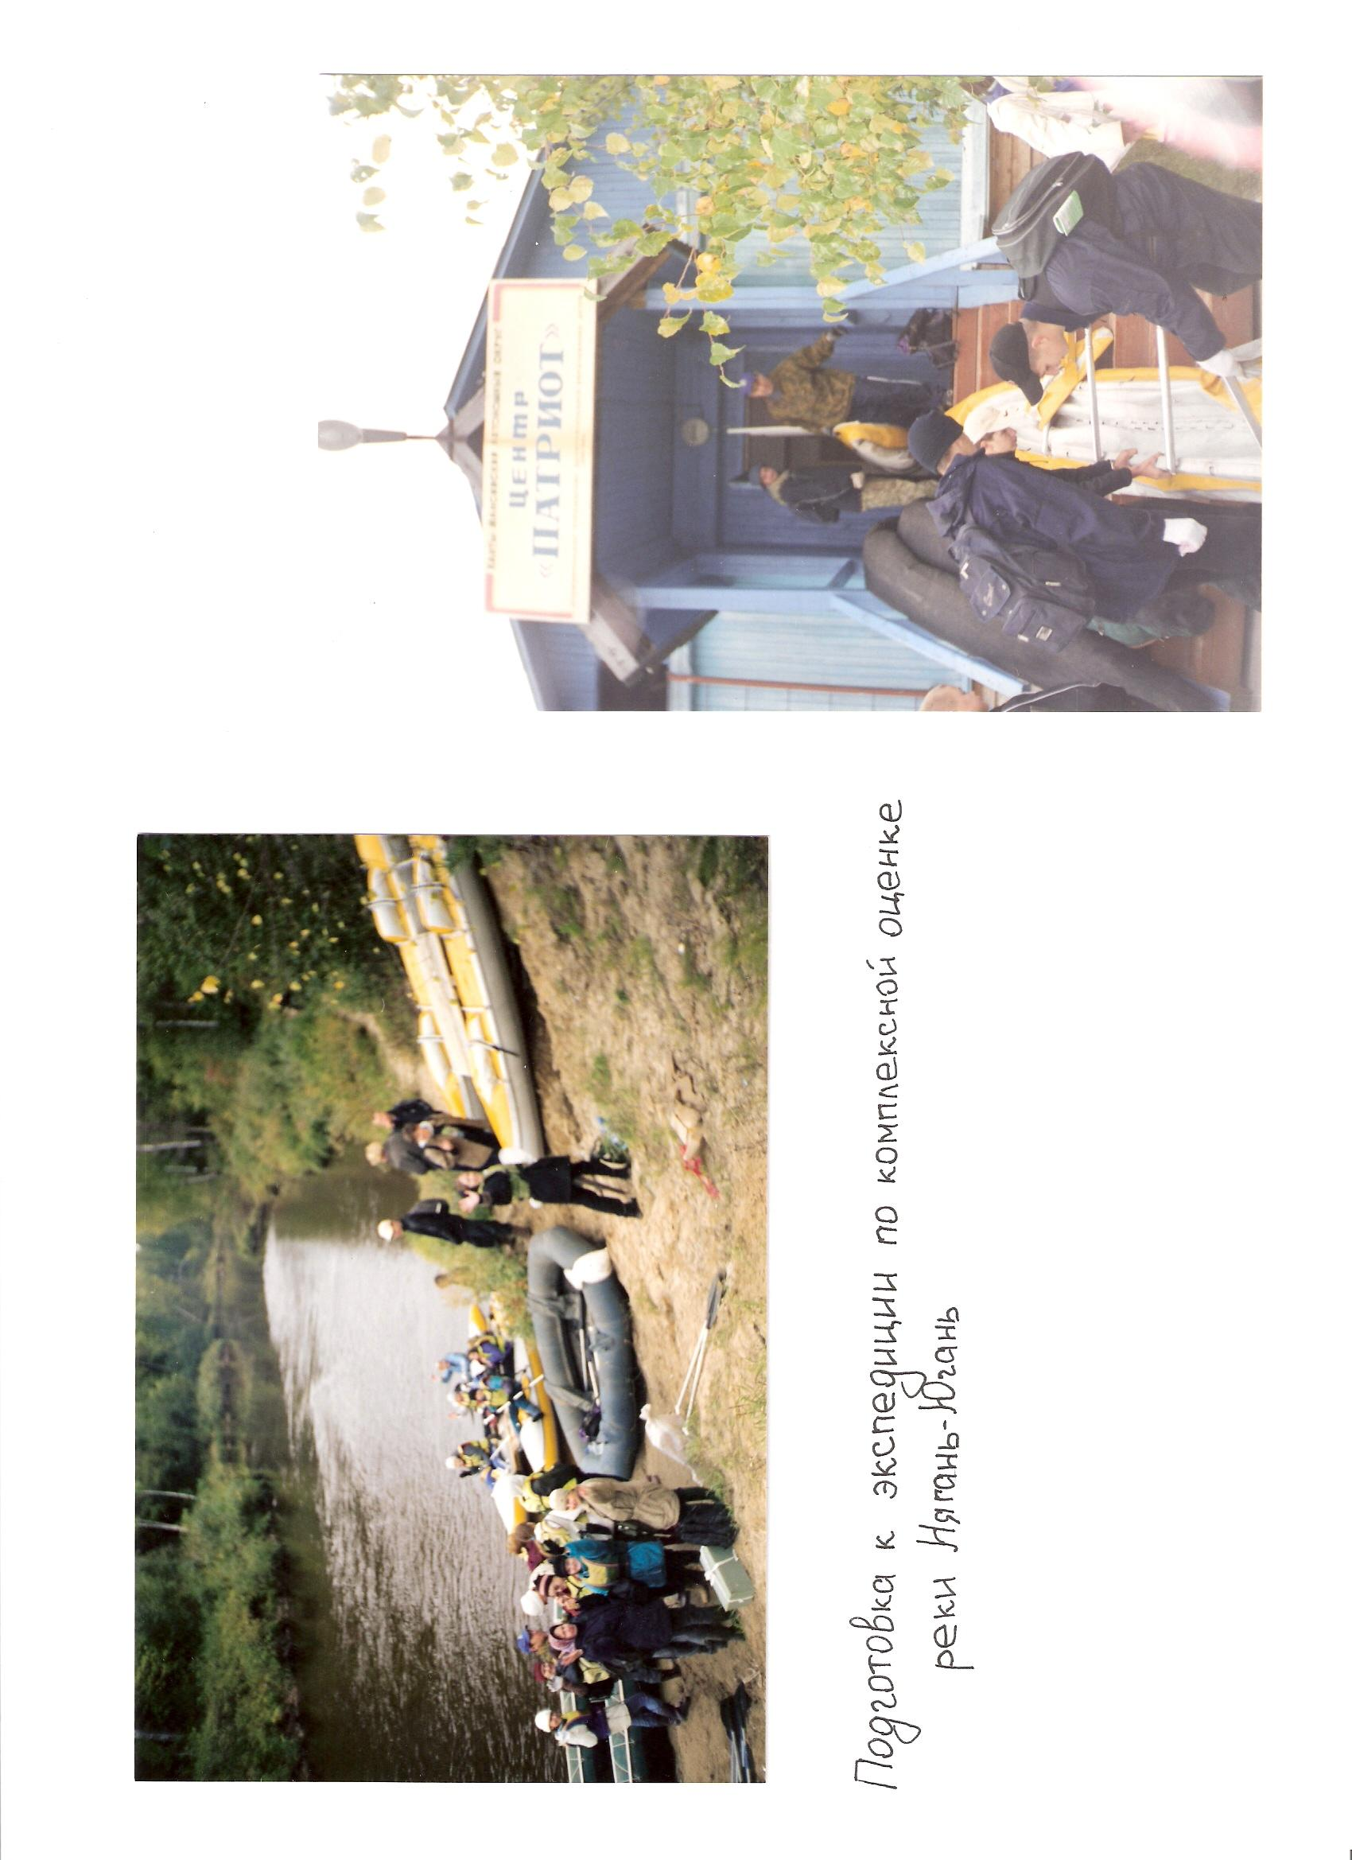
Приложение 1
Подготовка экспедиции по комплексной оценке
реки Нягань-Югань
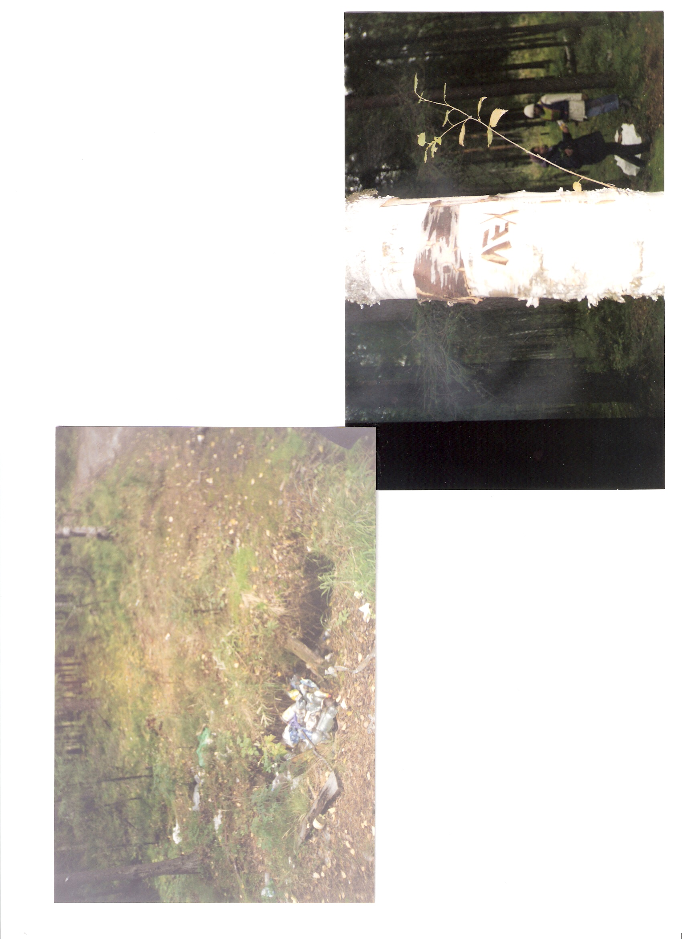
Приложение 1 (продолжение)

Следы антропогенной деятельности у берега реки Нягань-Югань в районе рекреационной зоны г.Нягань
Приложение 2
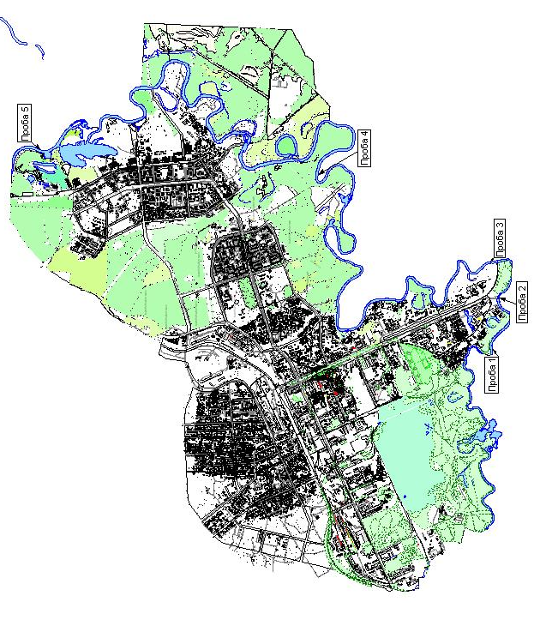
Карта отбора проб воды
на реке Нагань-Югань в рекреационной зоне г. Нягань
р. Нягань-Югань

Приложение 3
Методика проведения физико-химического анализа воды природных водоемов
Определение внешнего вида водоема. Внешний вид водоема определяется визуально и описывается. При этом следует обратить внимание на пятна или пленки горючесмазочных материалов на поверхности водоема, наличие плавающих примесей (остатки растений, кусочки водорослей, мусор и Т.Д.) и другие факторы.
Отбор проб. Если водоем глубокий, или подходы к нему неудобны, привяжите к емкости для отбора пробы веревку или шест. Проба воды пригодна для анализа в течение 8—10 часов после отбора. Результаты отбора пробы вносят в рабочую тетрадь.
Определение температуры. О состоянии водоема можно судить по температуре воды. Сточная вода, даже чистая, но с повышенной температурой – причина термального загрязнения.
Органолептические свойства воды. Цветность. Цветность природных вод связана с присутствием окрашенных органических веществ. Реки, вытекающие из болот, имеют желтую, красноватую или даже коричневую окраску. Это связано с тем, что в болотах содержится много гумусовых веществ. Для определения цветности пробирку заполняют водой до высоты 10-12 см и рассматривают сверху на белом фоне при достаточном боковом освещении (желательно при естественном). Если вода очень мутная, то перед определением цветности ее следует отфильтровать.
Осадок. Взвешенные вещества, присутствующие в природных водах, состоят из частиц песка, глины, ила, других нерастворенных неорганических соединений, а также живых микроорганизмов и водных организмов и их отмерших остатков. Часть взвешенных веществ со временем выпадает в осадок. Осадок определяют через час после отбора пробы. В журнале наблюдений отмечают следующую информацию: объем осадка: незначительный, заметный; характер осадка: хлопьевидный, илистый, глинистый, песчаный; цвет осадка: серый, коричневый, бурый.
Мутность. Мутность воды обусловлена наличием в воде очень мелких частиц и микроорганизмов, способных рассеивать свет. Для определения мутности помещают пробирку или прозрачный бесцветный сосуд из тонкого стекла с пробой воды перед источником света. По результатам наблюдения определяют мутность исследуемой пробы в соответствии со следующей шкалой: прозрачная; слабо мутная; мутная; очень мутная.

Прозрачность. Определение прозрачности. Исследуемую воду наливают в мерный стеклянный цилиндр диаметром 2,5 см и более, высотой около полуметра (не менее 30 см). Пробу помещают в цилиндр и взбалтывают. Цилиндр располагают на высоте около 4 см над образцом хорошо освещенного четкого черного шрифта средней жирности высотой 3,5 мм на белом фоне (для работы можно использовать текст газетной статьи). Определяют высоту столба жидкости, через который удается прочитать текст на дне цилиндра. Вода считается непригодной для питья без специальной подготовки, если прозрачность составляет менее 30 см.
Запах. Различают запахи естественного и искусственного происхождения. Запахи естественного происхождения приведены в таблице 1.Запах воды характеризуется также интенсивностью, которую измеряют в баллах, (таблица 2).
Запахи естественного происхождения Таблица 1
Характер запаха | Примеры запахов соответствующего ряда
Ароматический | Огуречный, цветочный
Болотный | Илистый, тинистый
Гнилостный | Фекальный, навозный
Древесный | Мокрой щепы, древесной коры
Землистый | Прелый, свежевспаханной земли
Плесневой | Затхлый
Сероводородный | Тухлых яиц
Травянистый | Сена, скошенной травы
Неопределенный
Балльная оценка запаха Таблица 2
Балл | Интенсивность | Качественная характеристика
0 | Никакого | Отсутствие запаха
1 | Очень слабый | Обнаруживается при нагревании
2 | Слабый | Обнаруживается только при тщательном обследовании
3 | Заметный | Легко обнаруживается
4 | Отчетливый | Заставляет воздерживаться от питья
5 | Очень сильный | Вода не годится для любого употребления без специальной подготовки
Для определения интенсивности и характера запаха приливают в колбу вместимостью 250-350 мл 100 мл исследуемой воды и закрывают пробкой. Несколько раз вращательными движениями тщательно перемешивают содержимое колбы. Открывают колбу и осторожно, неглубоко вдыхая воздух, определяют характер и интенсивность запаха (температура воды должна быть около 20°С).
Гидрохимические показатели качества воды. Особенность гидрохимических показателей состоит в том, что они связаны с наличием в воде химических веществ, обычно растворенных.
Водородный показатель (рН). Для определения рН можно использовать прибор рН-метр или специальную индикаторную бумагу. Перед определением пробирку или другую чистую стеклянную емкость следует несколько раз ополоснуть. Затем наливают достаточное количество воды, опускают на 1-2 секунды листок индикаторной бумаги и сравнивают ее цвет с контрольной шкалой.
Нитраты. Определение нитратов: Наливают в пробирку немного исследуемой воды. Осторожно добавляют кристаллик сульфата железа и приливают каплю концентрированной серной кислоты. Если появилось бурое окрашивание (смотрите на фоне белого листа бумаги), значит, в пробе присутствуют нитраты. Условия проведения реакции: рН не более 3.
Фосфат-ионы. Для определения фосфат-ионов в пробирку наливают исследуемую пробу. Добавляют несколько капель роданида железа. При наличии фосфатов образуется белый осадок фосфата железа, при этом кроваво-красная окраска роданида железа обесцвечивается
Железо. Концентрация железа подвержена заметным сезонным колебаниям. Обычно в водоемах с высокой биологической продуктивностью в период летней и зимней стагнации заметно увеличение концентрации железа в придонных слоях воды
Сероводород. Определение сероводорода. В пробирку наливают исследуемую пробу. Добавляют, несколько капель йода. При наличии сероводорода, буро-желтая окраска йода пропадает, а вода начинает опалесцировать (смотреть на белом фоне).
Органические примеси. Определение наличия органических примесей: В пробирку наливают исследуемую пробу и добавляют 2-3 капли перманганата калия (до розового цвета). Нагревают содержимое до кипения. При наличии органических примесей в воде появляются буро-коричневые хлопья оксида марганца, а цвет раствора меняется на желтовато-коричневый.
Свинец. Определение свинца: В пробирку наливают исследуемую воду, добавляют 1-2 капли раствора хромата или бихромата калия. При наличии свинца образуется желтый осадок. Условия проведения реакции: рН=6-7.
Список оборудования и реактивов для проведения исследования качества воды: линейка или сантиметровая лента, термометр спиртовой с ценой деления 1°С, 10-метровая веревка, лейкопластырь в рулоне, яркий мяч, тетрадь, ручка, бутылки для отбора проб воды, склянка для слива, пробирки, штатив для пробирок, плоскодонный цилиндр Д=20-25 мм, высотой 30-35см, коническая колба с корковой пробкой, крышечка для гашения горелки, сухое горючее, капельница.
Реактивы: индикаторная бумага, концентрированная серная кислота, кристаллический сульфат железа, раствор роданида железа, раствор йода, раствор перманганата калия, раствор хромата или бихромата калия.
Приложение 4
Методы сбора водных организмов
В целях изучения флоры и фауны реки необходимо владение навыками сбора организмов и их количественного учета. Для сбора планктонных организмов можно использовать сачок, состоящий из трех частей: металлического круга, палки и мешка (рисунок 1).
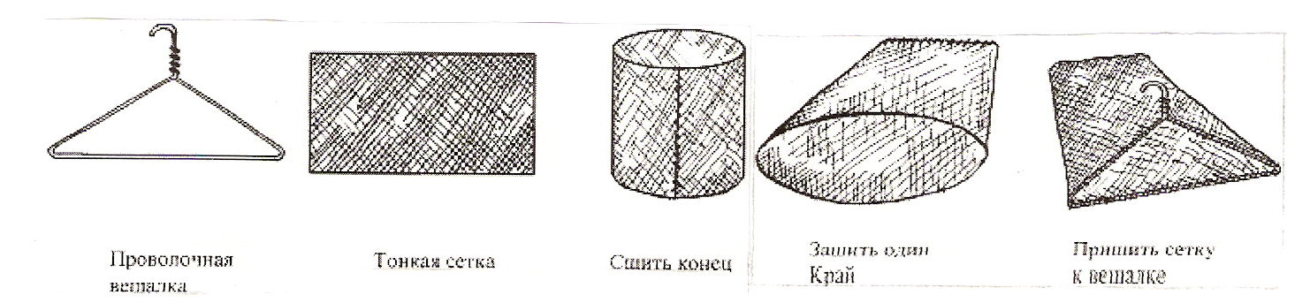
Рис. 1. Сачок для отлова водных организмов.
Лов организмов в толще воды осуществляют, погрузив сачок в воду и описывая им плавные восьмерки. При этом сачок должен оставаться расправленным. В реке с сильным течением сачок нужно располагать против течения. При отборе образцов в стоячей воде делать это надо тихо и осторожно, чтобы не спугнуть водных жителей. По возможности следует проводить сачком ближе ко дну, около зарослей водной растительности, у камней. Собранный материал необходимо перевести в емкости (банки, чашки). Животных разных видов сажают в разные емкости, на которых необходимо записать для каждого из номеров номер лова и следующие сведения: место лова, время лова, глубина водоема в данном месте, расстояние от берега, способ лова.
Сбор бентосных организмов ведется следующим образом:
отобрать донный грунт на небольшой глубине, используя, например, чистую консервную банку с диаметром дна не менее 10-15 см. С одной ее стороны крышка полностью удаляется, а оставшиеся острые края оббивают молотком. С противоположной стороны в дне банки делается одно или несколько маленьких отверстий для слива воды. Такую банку вкручивают днищем вверх в мягкий донный грунт на глубину 10-15 см, после чего аккуратно переворачивают и вытаскивают на берег. Вынутый грунт необходимо промыть. Для обследования высшей флоры нужно взять по несколько листьев надводных и плавающих растений, собрать погруженные в воду растения и по определителю установить название растений.
Сбор низших растений водоема: для изучения фитопланктона следует взять пробы воды на разной глубине. Пробы поместить в баночки с номерами, где необходимо указать: дату обследования, место сбора, видовой состав.
Выловленные и собранные организмы нужно опознать и зарегистрировать. Для этого надо знать, на какие группы делятся живые организмы речной экосистемы.
Приложение 5
Методики биоиндикации водоемов: биотический индекс Вудивисса, индекс Майера.
Биотический индекс Вудивисса. Этот метод оценки состояния водоема пригоден только для исследования рек умеренного пояса и не подходит для озер и прудов. Оценка состояния рек проводится по 15-тибалльной шкале. В этом методе используется специальный показатель, который называется биотическим индексом Вудивисса. Его определяют по специальной таблице (таблица 1). Для того чтобы оценить состояние водоема по методу Вудивисса, нужно:
- Выяснить, какие индикаторные (показательные) группы имеются в исследуемом водоеме. Поиск начинают с наиболее чувствительных к загрязнению групп организмов – веснянок, затем поденок, ручейников, т.е. в том порядке, в котором эти группы расположены в таблице. Если в исследуемом водоеме имеются личинки веснянок (Plecoptera), то дальнейшую работу надо вести по первой или второй строчке таблицы. Если найдено несколько видов веснянок, то наша строка в таблице – первая, если найден только один вид – наша строка вторая. Если личинок веснянок в наших пробах нет, в них ищут личинок поденок (Ephemeroptera). Если они найдены, то, в зависимости от количества найденных видов, мы будем работать с третьей или четвертой строкой. При отсутствии личинок поденок надо обратить внимание на наличие личинок ручейника (Trichoptera).
- Затем необходимо оценить общее разнообразие бентосных организмов. Надо определить количество «групп» бентосных организмов в пробе. При использовании метода Вудивисса за «группу» принимается любой вид плоских червей, моллюсков, пиявок, ракообразных, водяных клещей, веснянок, сетчатокрылых, жуков, любой вид личинок других насекомых. А также: семейство комаров-звонцов (личинки), кроме вида Chironomus sp.; отдельно Chironomus sp.; класс малощетинковые черви; любое семейство ручейников; любой род поденок, кроме Baetis rhodani; личинки мошки (семейство Simuliidae).
Определив количество групп в нашей пробе, находим соответствующий столбец в таблице (таблица 1). На пересечении найденных нами строки и столбца в таблице находим индекс Вудивисса. Его значение изменяется от 0 до 15 и измеряется в баллах. Состояние водоема по этому индексу определяется следующим образом:
0-2 балла – очень сильное загрязнение (5-7 класс качества), водное сообщество находится в сильно угнетенном состоянии.
3-5 баллов – значительное загрязнение (4-5 класс качества).
6-7 баллов – незначительное загрязнение водоема (3 класс качества).
8-10 баллов и выше – чистые реки (1-2 класс качества)

Таблица 1
Определение биотического индекса Вудивисса
Наличие видов-индикаторов | Кол-во видов-индикаторов | Общее количество присутствующих групп бентосных организмов
Наличие видов-индикаторов | Кол-во видов-индикаторов | 0-1 | 2-5 | 6-10 | 11-15 | 16-20 | 20-..
Личинки веснянок  (Plecoptera) | Более 1 | - | 7 | 8 | 9 | 10 | 11-..
Личинки веснянок  (Plecoptera) | 1 вид | - | 6 | 7 | 8 | 9 | 10-..
Личинки поденок  (Ephemeroptera) | Более 1 | - | 6 | 7 | 8 | 9 | 10-..
Личинки поденок  (Ephemeroptera) | 1 вид | - | 5 | 6 | 7 | 8 | 9-..
Личинки ручейников (Trichoptera) | Более 1 | - | 5 | 6 | 7 | 8 | 9-..
Личинки ручейников (Trichoptera) | 1 вид | 4 | 4 | 5 | 6 | 7 | 8-..
Бокоплавы |  | 3 | 4 | 5 | 6 | 7 | 8-..
Водяной ослик (Asellus aquaticus) |  | 2 | 3 | 4 | 5 | 6 | 7-..
Олигохеты или личинки звонцов |  | 1 | 2 | 3 | 4 | 5 | 6-..
Отсутствуют все приведенные выше группы |  | 0 | 1 | 2 | - | - | -
Индекс Майера. Эта методика подходит для любых типов водоемов. Она более простая и имеет большое преимущество – в ней не надо определять беспозвоночных с точностью до вида. Метод основан на том, что различные группы водных беспозвоночных приурочены к водоемам с определенной степенью загрязненности. При этом организмы-индикаторы относят к одному из трех разделов, представленных в таблице 2.
Индекс Майера Таблица 2
Обитатели чистых вод, Х | Организмы средней чувствительности, Y | Обитатели загрязненных водоемов, Z
Личинки веснянок  личинки поденок  личинки ручейников  личинки вислокрылок  двустворчатые моллюски | Бокоплав  Речной рак  Личинки стрекоз  Личинки комаров-долгоножек  Моллюски-катушки | Личинки комаров-звонцов  Пиявки  Водяной ослик  Прудовики  Личинки мошки  Малощетинковые черви
Нужно отметить, какие из приведенных в таблице групп обнаружены в пробах. Количество найденных групп из первого раздела необходимо умножить на 3, количество групп из второго раздела – на 2, а из третьего – на 1. Получившиеся цифры складывают:
X*3+Y*2+Z*1=S
По значению суммы (в баллах) оценивают степень загрязненности водоема:
- Более 22 баллов – водоем чистый и имеет 1 класс качества;
- 17-21 балл – 2 класс качества;
- 11-16 баллов – умеренная загрязненность водоема, 3 класс качества;
- менее 11 – водоем грязный, 4-7 класс качества.
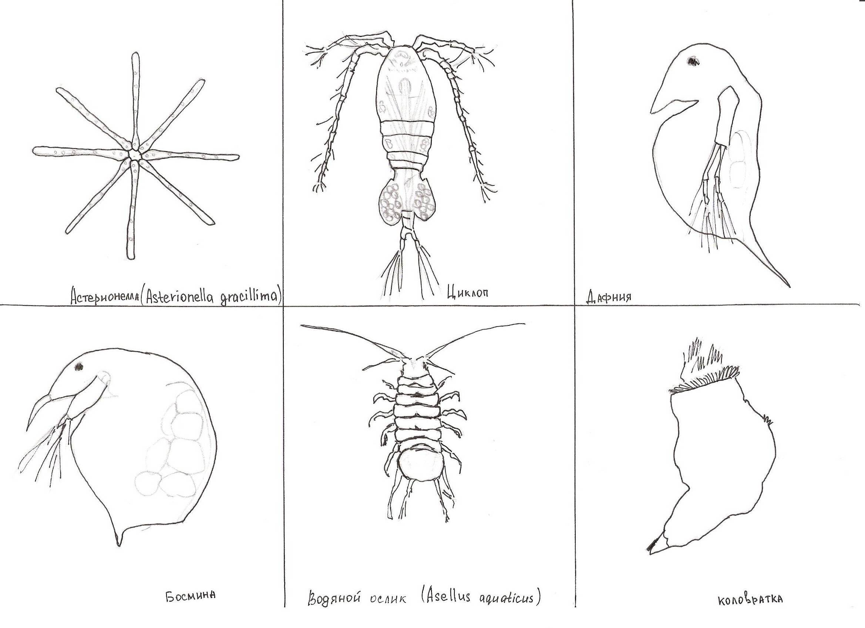
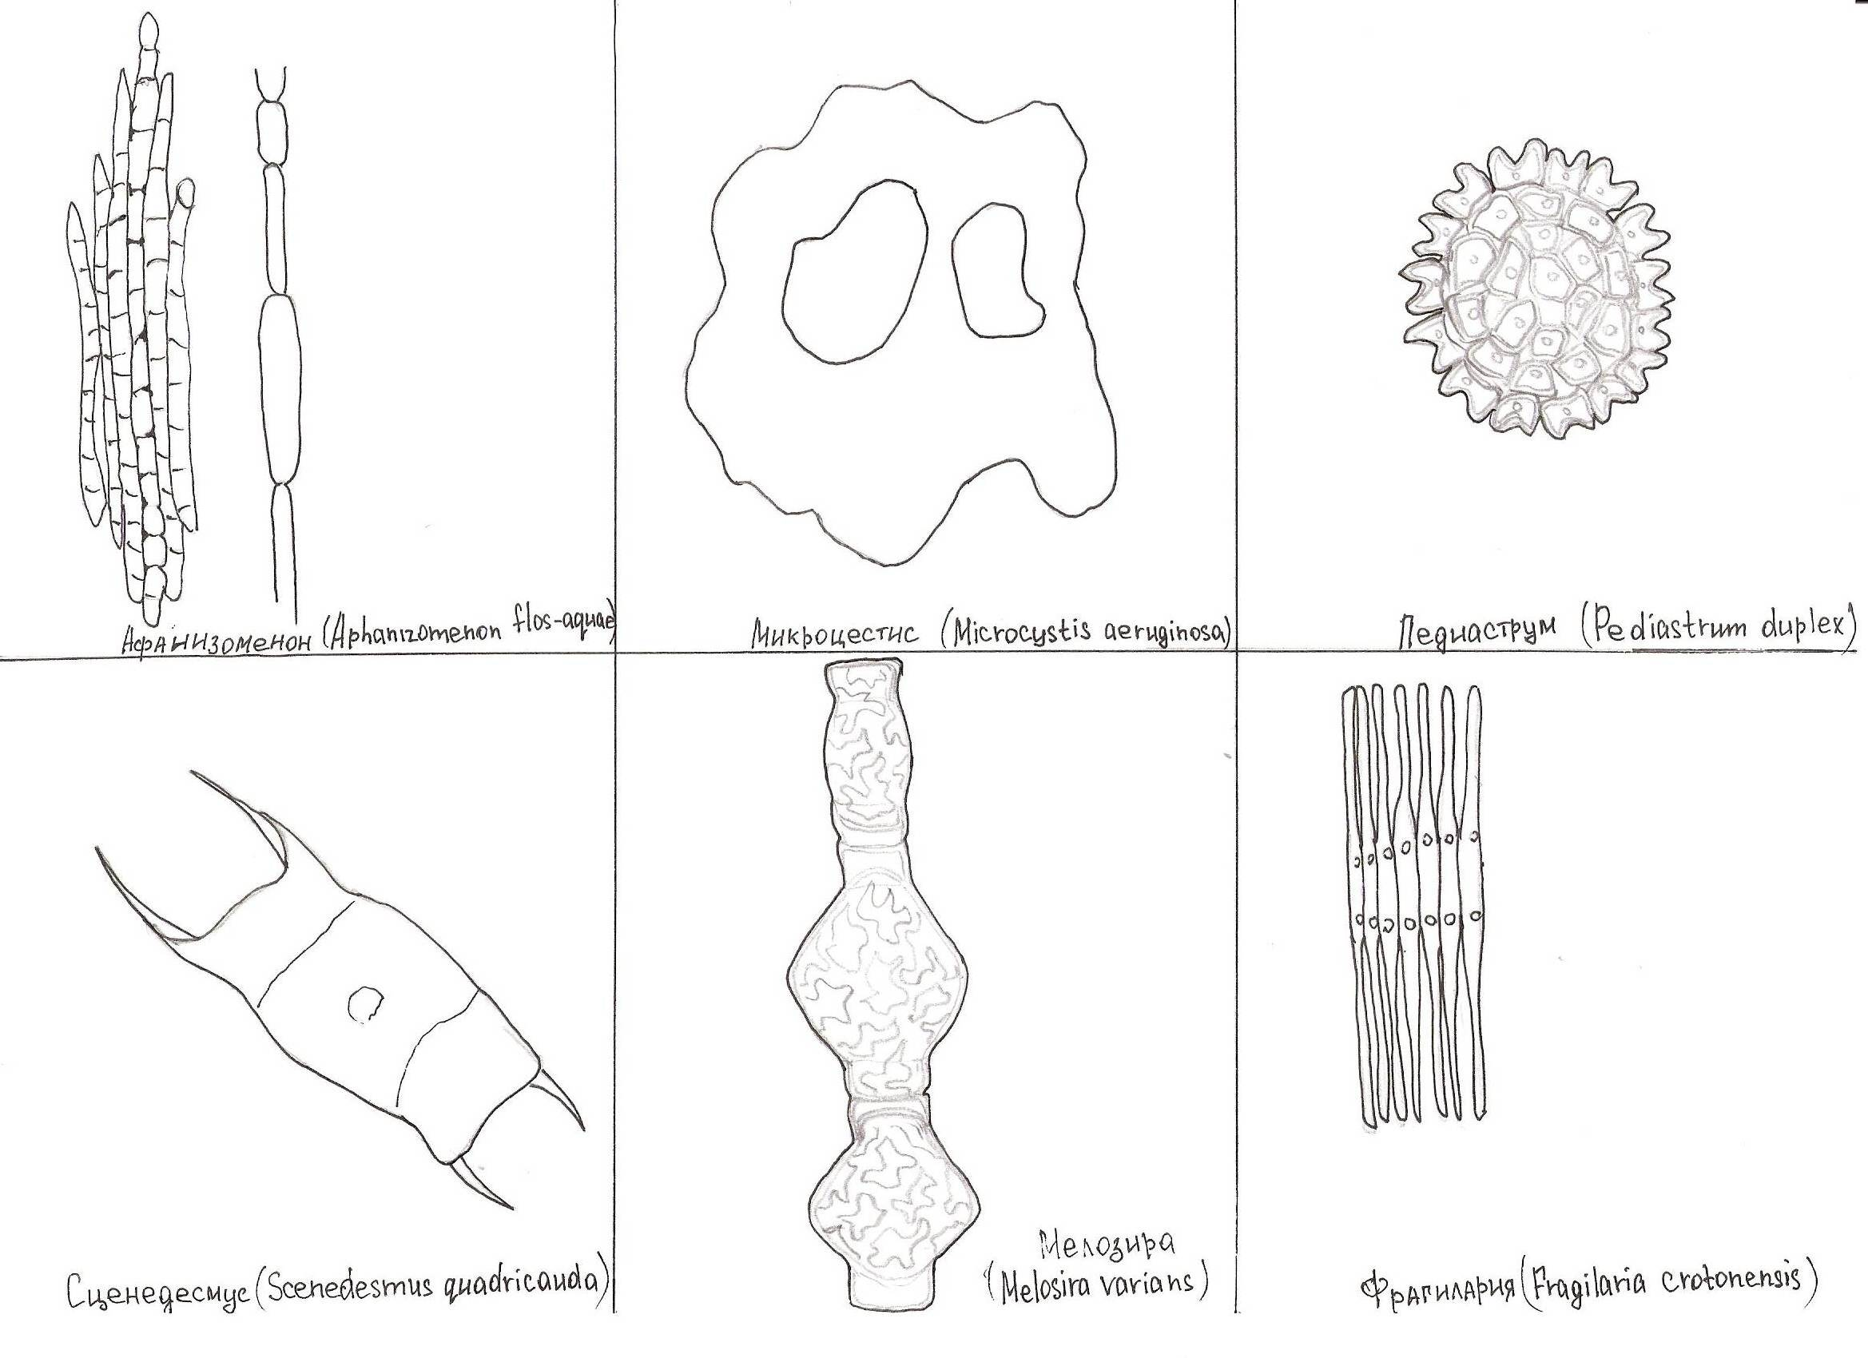
Приложение 6
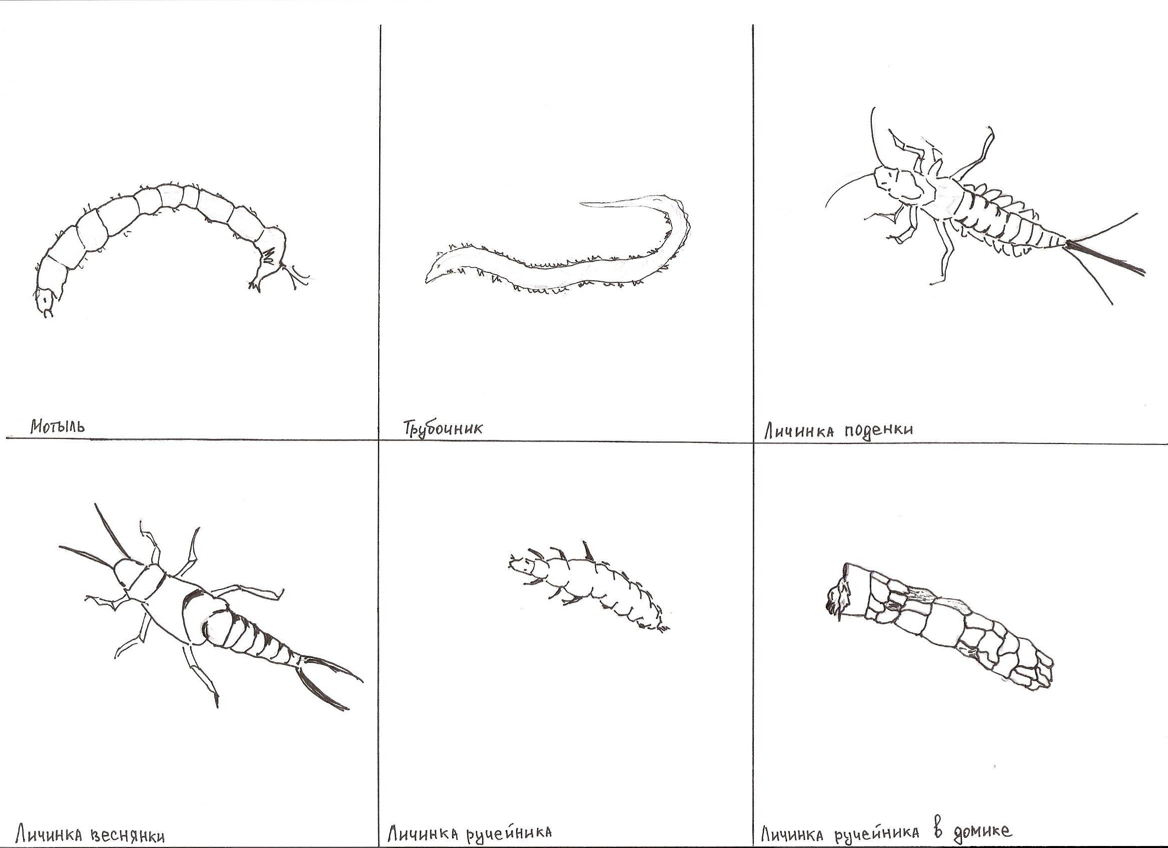
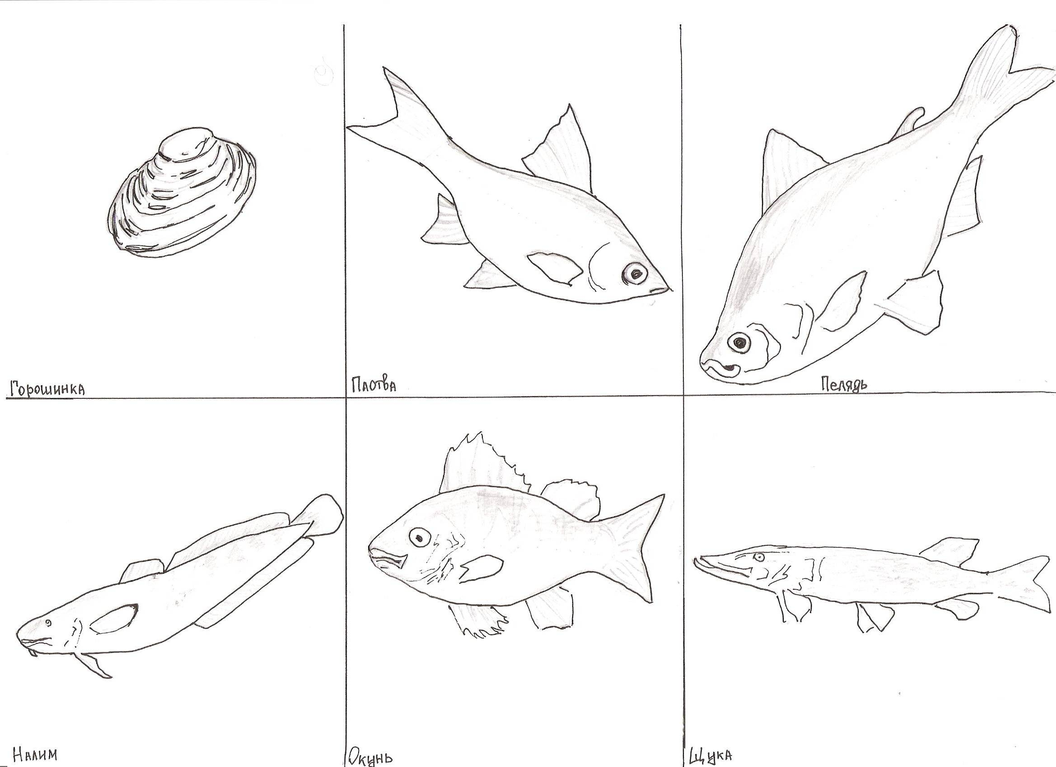
Приложение 6
(продолжение)

Список литературы
- Биология в школе //Наука.-2002 - № 2, 5, 8.
- Биология в школе. В копилку учителя.- 2002 - №46.
- Добринский. Экология ХМАО. - Екатеринбург.: Софт Дизайн, 1997.
- Жигарев И.А., О.Н. Пономарева, Н.М.Чернова. Основы экологии. Сборник задач, упражнений и практических работ.- М.: Дрофа, 2002.-208с.
- Липин А.Н. Пресные воды и их жизнь. – М.: учпедгиз, 1941. – 405с.
- Мамедов Н.М., И.Т. Суравегина. Экология. – М.: Устойчивый мир, 2000.- 272 с.
- Миркин Б.М., Наумова Л.Г. Ролевые игры по экологии. Пособие для учителей.- М.: Устойчивый мир, 2000.- 272 с.
- Пугал Н.А., Лаврова В.Н., Зверев И.Д. Практикум по курсу «Основы экологии».-М. Школа-Пресс1, 2002.-56с.
- Экология: Учебное пособие / Под ред. Проф. В.В. Денисова. Серия “Учебный курс”. – Ростов н/Д: Издательский центр “МарТ”, 2002. –640 с.
- Энциклопедия для детей. Том 19. Экология / Глав. Ред. В.А. Володин. – М.: Аванта+, 2001. – 448с.: ил.
- Экологическое состояние территории России: Учеб. Пособие для студ. Высш. Пед. Учеб. Заведений/ Под ред. С.А. Ушакова, Я.Г. Каца.- М.: Издательский центр «Академия», 2001.- 128с.
- Я иду на урок биологии: Экология: Книга для учителя. – М.: Первое сентября, 2002.- 240 с
- Электронная версия. Эколайн. Полевые исследования малых водных объектов с участием детей и подростков

